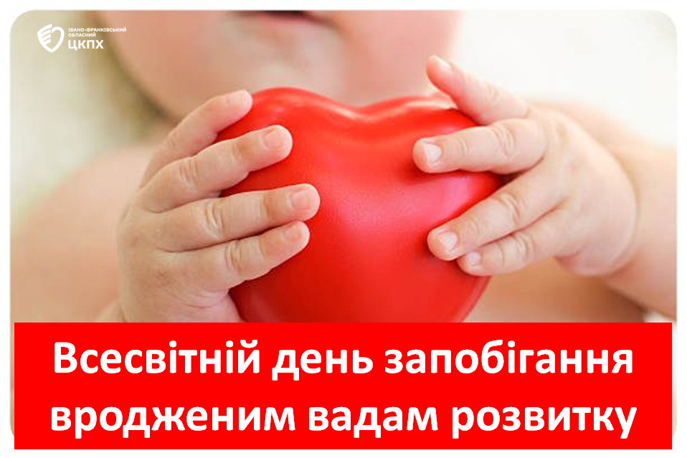
Вроджені вади розвитку (ВВР) – це порушення, які виникають у ембріона або плоду і можуть серйозно вплинути на їхнє нормальне функціонування та розвиток.

Мета цього Дня у всьому світі - покращити поінформованість суспільства про причини вроджених вад розвитку, запровадити програми первинної профілактики, розширити мережу інформаційних ресурсів і служб з опіки хворих та їхніх родин.

Вроджені вади розвитку - одне з найнебезпечніших ускладнень вагітності, яке виходить на перше місце серед причин, що призводять до дитячої інвалідності та смертності. Ця патологія може бути спадковою, якщо у майбутніх батьків є відхилення в хромосомному наборі. В інших випадках джерелом проблеми є різні шкідливі фактори: інфекції, часте вживання алкоголю, наркотики, екологія, забруднення навколишнього середовища. Поява на світ дитини з вродженими вадами розвитку завжди приголомшує сім'ю, ця тема - одна з найважчих.

Багато вроджених вад розвитку можна попередити. Найбільш відомою вродженою інфекцією, яка викликає вади, є краснуха. Якщо жінка була інфікована у першому триместрі вагітності, виникає вірогідність 1 до 4, що в неї народиться дитина з одним або кількома симптомами вродженої краснухи. Можливе, також, мертвонародження. На щастя, завдяки поширенню вакцинації, цей синдром зараз рідко зустрічається в нашій країні. Також цитомегаловірусна інфекція є найбільш поширеною вродженою вірусною хворобою. Інфекції, які передаються статевим шляхом, теж є небезпечними для плоду і новонародженого. Пренатальний вплив алкоголю є однією з найчастіших причин порушення розумового розвитку дітей. Дослідження свідчать, що понад 3% вагітних жінок вживають алкоголь у значних дозах, що може призвести до ураження дитини ще до народження. Діти з алкогольним синдромом плода є під загрозою соціального сирітства. Іонізуюча радіація вважається одним із вагомих факторів, які спричиняють виникнення вроджених вад розвитку. Для України ця обставина є дуже актуальною у зв‘язку із наслідками Чорнобильської катастрофи.
Діагностика вроджених вад розвитку включає в себе:
Скринінг на 11-14 тижні: УЗД, біохімічний скринінг (ХГЛ, РАРР-а).
Скринінг на 16-18 тижні: аналізи (ХГЛ, естріол, АФП), УЗД.
Скринінг на 32-34 тижні: УЗД, КТГ (кардіотокографія), допплерометрія.
Досить нечасто трапляються випадки, коли подружжя дізнається в результаті пренатального обстеження, що їх дитина має вроджену ваду. І хоча ця новина є приголомшливою, пренатальна діагностика інколи допомагає покращити прогноз дитини. Завдяки досягненням в пренатальній терапії, сьогодні можна лікувати деякі вроджені вади до народження дитини. Подружжя, у яких вже народжувались діти з вродженими вадами, або які мають сімейну історію вад, повинні отримати консультацію лікаря-генетика. Спеціалісти такого профілю допомагають батькам зрозуміти причини вроджених аномалій і вірогідність їх повтору при наступних вагітностях. Лікар-генетик може також дати направлення до інших вузьких спеціалістів та порадити, до яких груп підтримки варто звернутись.

Найкращий дар в житті – це народження дитини! Негативний вплив багатьох чинників можна зменшити або взагалі усунути, а отже, значно знизити ризики і частоту вроджених вад розвитку. Подбайте про майбутнє – прислухайтесь до порад, стежте за здоров'ям і плануйте вагітність, щоб поява дітей була для вас справжньою радістю, а не черговим випробуванням на міцність.

